Мобильное клиент-серверное приложение «Список покупок в магазинах» (Примечание: приложение без интеграции с магазинами).

1. Бизнес-логика мобильного приложения
Общее описание:
Приложение позволяет пользователям составлять и управлять списками покупок. В основе бизнес-логики лежит взаимодействие пользователя с продуктами, списками и процессом покупки.
Основные бизнес-процессы:
1.Регистрация пользователя
- Пользователь открывает приложение.
- Пользователь выбирает опцию "Регистрация".
- Пользователь вводит необходимые данные (имя, электронная почта, пароль).
- Система проверяет данные (например, на уникальность электронной почты).
- Система создает новый аккаунт и отправляет подтверждение на электронную почту.

2.Авторизация пользователя
- Пользователь открывает приложение.
- Пользователь выбирает опцию "Вход".
- Пользователь вводит электронную почту и пароль.
- Система проверяет данные.
- Если данные корректные, система предоставляет доступ к приложению.

3.Создание списка покупок
- Пользователь заходит в приложение.
- Пользователь выбирает опцию "Создать новый список".
- Пользователь вводит название списка.
- Система создает новый список покупок и отображает его в интерфейсе пользователя.

4.Добавление товаров в список
- Пользователь выбирает существующий список покупок.
- Пользователь выбирает опцию "Добавить товар".
- Пользователь вводит название товара, количество и, при необходимости, цену.
- Система добавляет товар в выбранный список.

5.Редактирование и удаление товаров
- Пользователь выбирает товар из списка.
- Пользователь выбирает опцию "Редактировать" или "Удалить".
- В случае редактирования, пользователь вносит изменения и сохраняет их.
- В случае удаления, система удаляет товар из списка.

6.Просмотр списка покупок
- Пользователь выбирает список покупок.
- Система отображает все товары в выбранном списке, включая их количество и цену.

7.Синхронизация данных с сервером
- При создании, редактировании или удалении списка покупок/товаров:
- Система отправляет изменения на сервер.
- Сервер обновляет данные и отправляет подтверждение об успешном выполнении операции.

8.Выход из приложения
- Пользователь выбирает опцию "Выход".
- Система завершает сессию и возвращает пользователя на экран авторизации.

2. Основные функции мобильного приложения (в порядке убывания важности):
1. Создание и управление списками покупок:
- Возможность создавать новые списки покупок.
- Управление существующими списками (редактирование, удаление).
2. Добавление и редактирование товаров:
- Добавление новых товаров в список с указанием названия, количества и примечаний.
- Редактирование информации о товарах.
3. Пометка товаров как купленных:
- Отметка товаров, которые уже куплены, для отслеживания прогресса покупок.
4. Просмотр и поиск по спискам:
- Просмотр всех созданных списков.
- Возможность поиска по названиям списков или товаров.
5. Синхронизация данных:
- Автоматическая синхронизация списков между устройствами.
- Ручная синхронизация по запросу пользователя.
6. Уведомления и напоминания:
- Напоминания о необходимости купить определенные товары.
- Уведомления о предстоящих покупках.
7. Интеграция с календарем:
- Возможность добавлять задачи по покупкам в календарь.
8. Резервное копирование данных:
- Создание резервных копий списков для предотвращения потери данных.
9. Интерфейс и удобство использования:
- Интуитивно понятный интерфейс для быстрого доступа к функциям.
- Поддержка темного режима и других настроек интерфейса.
10. Социальные функции:
- Возможность делиться списками с друзьями или семьей.
- Комментарии и совместное редактирование списков.

3. Процесс синхронизации данных между клиентом и сервером

Процесс синхронизации данных
- Добавление товара в список
  - Действие клиента: Пользователь добавляет товар в список покупок.
  - Действие сервера: Система проверяет товар на наличие в базе данных и добавляет его в список, если товар новый. При этом сервер сохраняет информацию о товаре в базе данных.
  - Синхронизация: Данные обновляются на сервере и передаются обратно на клиент. Клиент синхронизирует список и отображает актуальное состояние.
- Удаление товара из списка
  - Действие клиента: Пользователь удаляет товар из списка.
  - Действие сервера: Сервер удаляет запись о товаре из базы данных.
  - Синхронизация: Клиент получает подтверждение о успешном удалении товара, и данные на клиенте обновляются.
- Редактирование списка (изменение количества товара)
  - Действие клиента: Пользователь редактирует количество товара или его характеристики.
  - Действие сервера: Сервер сохраняет обновленные данные о товаре в базе данных.
  - Синхронизация: После редактирования данные синхронизируются между клиентом и сервером.
- Пометка товара как купленного (покупка товара)
  - Действие клиента: Пользователь помечает товар как купленный.
  - Действие сервера: Сервер обновляет статус товара, чтобы отразить, что он был куплен.
  - Синхронизация: Информация о купленных товарах синхронизируется между клиентом и сервером.
Диаграмма UML
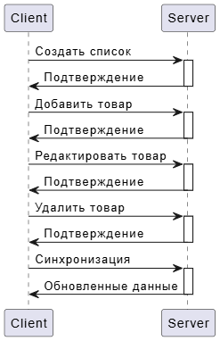
API Методы
POST /lists/{list_id}/items – добавление нового товара в список
- Параметры запроса:
{
"product_name": "Milk",
"quantity": 2,
"category": "Dairy"
}
- Ответ:
{
"status": "success",
"message": "Item added successfully",
"item": {
"product_id": 123,
"product_name": "Milk",
"quantity": 2,
"category": "Dairy"
}
}
DELETE /lists/{list_id}/items/{item_id} – удаление товара из списка
- Параметры запроса:
{
"item_id": 123
}
- Ответ:
{
"status": "success",
"message": "Item removed successfully"
}
PUT /lists/{list_id}/items/{item_id} – обновление количества товара
- Параметры запроса:

{
"quantity": 3
}
- Ответ:
{
"status": "success",
"message": "Item updated successfully",
"item": {
"product_id": 123,
"quantity": 3
}
}
POST /lists/{list_id}/items/{item_id}/purchase – покупка товара (пометка как купленный)
- Параметры запроса:
{
"status": "purchased"
}
- Ответ:
{
"status": "success",
"message": "Item marked as purchased"
}

ER-диаграмма

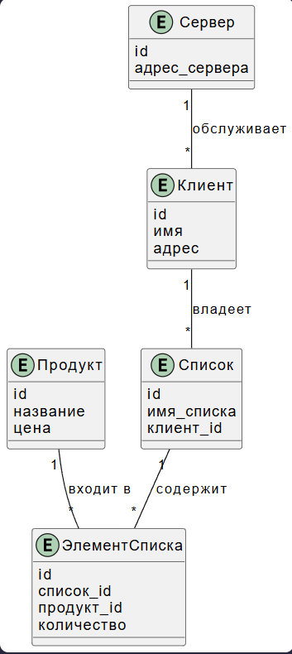

4. Прототип экрана "Покупка товара"

Описание экрана:
Экран "Покупка товара" позволяет пользователю увидеть список товаров, которые он добавил в свой список покупок, а также отмечать товары как купленные. Основное действие на экране — это пометка товара как купленного.
Основные элементы интерфейса:
- Список товаров — на экране отображается список всех товаров, добавленных пользователем в список покупок.
- Товар (строка) — каждая строка в списке представляет товар с его названием, количеством, категорией и кнопкой для пометки как купленного.
- Кнопка "Купить" — кнопка на каждой строке, которая позволяет пометить товар как купленный. При нажатии товар становится серым или получает отметку "Куплено".
- Поиск по товарам — строка для поиска товаров по названию.
- Фильтры по категориям — возможность фильтровать товары по категориям (например, "Молочные продукты", "Фрукты").
- Общее количество товаров — отображается общее количество товаров в списке и количество купленных.
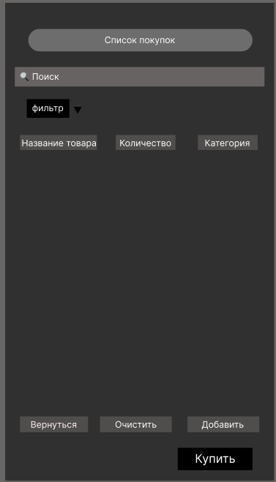

Пояснение элементов:
- Поиск и фильтры:
Строка поиска позволяет найти товар по имени. Фильтры помогают отфильтровать товары по категориям, например, только молочные продукты или только овощи.
- Список товаров:
В каждой строке отображаются:
  - Название товара.
  - Количество товара в списке.
  - Категория товара (например, молочные продукты).
  - Кнопка для пометки товара как купленного. Эта кнопка меняет свой цвет и текст на "Куплено", если товар уже был куплен.
- Общее количество и купленные товары:
Внизу экрана отображается количество всех товаров в списке и количество тех, которые уже были куплены. Это позволяет пользователю следить за прогрессом.
- Кнопки навигации:
  - Вернуться — для выхода на предыдущий экран.
  - Очистить покупки — удаление всех купленных товаров из списка.
  - Добавить товар — добавление нового товара в список покупок.

5. Подробное описание функции покупки товара
Общее описание:
Функция покупки товара позволяет пользователю пометить товар в своем списке покупок как купленный. После того как товар помечен как купленный, его статус обновляется на сервере и синхронизируется с клиентом. Это позволяет пользователю отслеживать, какие товары были куплены, а какие еще нужно приобрести.

Шаги выполнения функции:
- Инициация покупки товара (пометка как купленный):
  - Пользователь нажимает кнопку "Купить" рядом с товаром в списке покупок.
  - Приложение отправляет запрос на сервер с информацией о товаре, который был выбран для пометки как купленный.
  - Сервер обновляет статус товара в базе данных и помечает его как "купленный".
- Обновление состояния на клиенте:
  - После получения подтверждения от сервера, клиент обновляет отображение товара:
    - Статус товара меняется на "Куплено".
    - Кнопка "Купить" становится неактивной или заменяется на надпись "Куплено".
  - Система пересчитывает количество купленных товаров и отображает обновленную информацию пользователю.
- Синхронизация с сервером:
  - Сервер сохраняет данные о купленных товарах и синхронизирует их с другими устройствами пользователя, если он использует несколько устройств для работы с приложением.

API методы
- POST /lists/{list_id}/items/{item_id}/purchase – Покупка товара (пометка как купленный)
  - Описание: Этот метод используется для того, чтобы пометить товар как купленный.
  - Параметры запроса:
{
"status": "purchased"
}
Ответ:
{
"status": "success",
"message": "Item marked as purchased",
"item": {
"product_id": 123,
"product_name": "Milk",
"quantity": 2,
"category": "Dairy",
"status": "purchased"
}
}
GET /lists/{list_id}/items – Получение списка товаров
- Описание: Этот метод используется для получения всех товаров из списка покупок, включая их статус (куплены или нет).
- Ответ:
{
"status": "success",
"items": [
{
"product_id": 123,
"product_name": "Milk",
"quantity": 2,
"category": "Dairy",
"status": "purchased"
},
{
"product_id": 124,
"product_name": "Bread",
"quantity": 1,
"category": "Bakery",
"status": "not_purchased"
}
]
}
Параметры и хранилище данных:
- Таблица Products (База данных)
Для хранения информации о товарах, их статусе и количестве используется таблица Products. При изменении статуса товара на "купленный", это поле обновляется в базе данных.
Пример таблицы Products:
product_id | product_name | quantity | category | status
123 | Milk | 2 | Dairy | purchased
124 | Bread | 1 | Bakery | not_purchased

- product_id: Уникальный идентификатор товара.
- product_name: Название товара.
- quantity: Количество товара в списке.
- category: Категория товара (например, "Молочные продукты").
- status: Статус товара (например, "purchased" или "not_purchased").
- Обновление состояния на сервере:
Когда товар помечен как купленный, информация о нем обновляется на сервере, и синхронизация с клиентами происходит в реальном времени.

Процесс хранения информации о покупках пользователя:
- Когда пользователь помечает товар как купленный, его статус в базе данных изменяется на "purchased". Это изменение сохраняется на сервере и передается обратно на клиент.
- Вся информация о покупках хранится в базе данных, и пользователи могут отслеживать, какие товары они уже купили, а какие еще нужно купить.
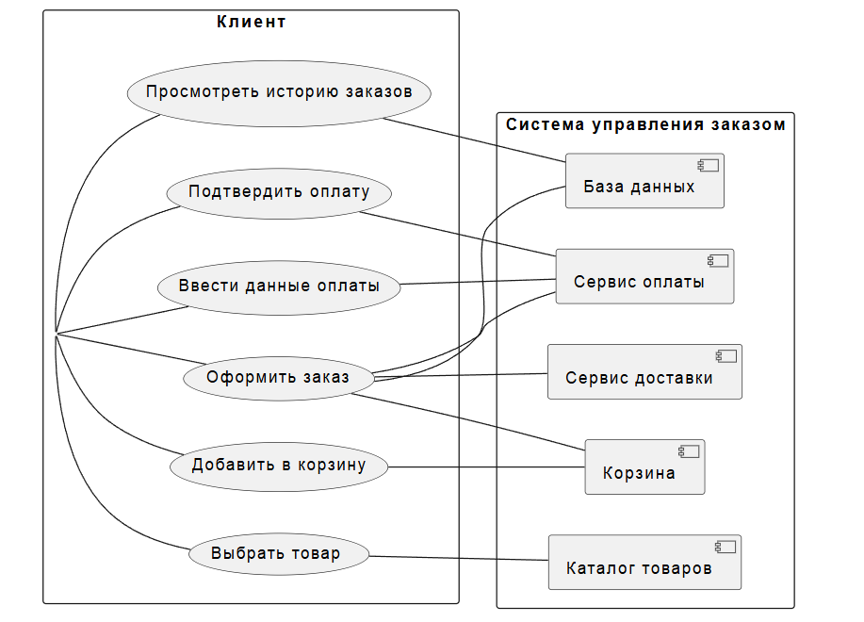
- Все действия синхронизируются с сервером, что позволяет пользователю работать с несколькими устройствами (например, мобильный телефон и планшет).
6. Основные сложности разработки и вопросы заказчику
Основные сложности разработки приложения «Список покупок в магазинах»

1.Интеграция с сервером:
- Сложности с настройкой и управлением API для корректного обмена данными между клиентом и сервером.
- Обеспечение безопасности данных, особенно при передаче чувствительной информации (например, учетные данные пользователей).

2.Пользовательский интерфейс:
- Создание интуитивно понятного и удобного интерфейса, который будет хорошо выглядеть на различных устройствах и разрешениях экрана.
- Обеспечение адаптивности интерфейса для разных платформ (iOS, Android).

3.Синхронизация данных:
- Реализация эффективной синхронизации данных между клиентом и сервером, чтобы избежать конфликтов и потери данных при одновременном использовании приложения на разных устройствах.

4.Управление состоянием приложения:
- Обеспечение корректного управления состоянием приложения, особенно при добавлении и удалении товаров из списка или корзины, чтобы пользователь всегда видел актуальные данные.

5.Тестирование и отладка:
- Необходимость в тщательном тестировании приложения для выявления и исправления ошибок, особенно в сценариях, связанных с покупками и обработкой платежей.

6.Обработка ошибок:
- Разработка логики обработки ошибок и уведомлений для пользователей в случае возникновения проблем (например, потеря интернет-соединения или сбой на сервере).

7.Сохранение истории покупок:
- Реализация возможности хранения и отображения истории покупок, а также разработка механизма для возврата или отмены заказов.

Вопросы к заказчику

1.Целевая аудитория:
- Кто является основной целевой аудиторией приложения? Есть ли специфические требования или предпочтения у пользователей?

2.Функциональные требования:
- Какие функции являются критически важными для первоначального релиза? Есть ли дополнительные функции, которые можно реализовать в будущем?

3.Интеграция с платежными системами:
- Потребуется ли интеграция с платёжными системами для обработки финансовых транзакций? Если да, то с какими именно?

4.Поддерживаемые платформы:
- На каких платформах (iOS, Android) должно работать приложение? Есть ли необходимость в кроссплатформенной разработке?

5.Дизайн и пользовательский интерфейс:
- Есть ли уже разработанные макеты или предпочтения по дизайну интерфейса приложения?

6.Управление данными:
- Какую информацию необходимо хранить о пользователях, товарах и покупках? Есть ли требования по безопасности данных?

7.Возможности масштабирования:
- Какова предполагаемая нагрузка на приложение? Нужно ли предусмотреть возможность масштабирования в будущем?

8.Сроки и бюджет:
- Каковы ожидаемые сроки разработки и бюджет проекта? Есть ли важные сроки, например, запуск приложения к определенной дате?

9.Поддержка и обновления:
- Кто будет отвечать за поддержку и обновление приложения после его запуска? Планируется ли регулярное обновление функциональности?

7. Есть таблицы Books и Authors, где AuthorId табл. Books равно Id табл. Authors. Необходимо написать SQL-запрос, чтобы найти:
1. Общую стоимость книг для каждого автора и отсортировать результат в порядке убывания;
SELECT
Authors.AuthorName,
SUM(Books.Price) AS TotalCost
FROM
Books
JOIN
Authors ON Books.AuthorId = Authors.Id
GROUP BY
Authors.AuthorName
ORDER BY
TotalCost DESC;

2. Стоимость книг автора превышает 1500;
SELECT
Authors.AuthorName,
SUM(Books.Price) AS TotalCost
FROM
Books
JOIN
Authors ON Books.AuthorId = Authors.Id
GROUP BY
Authors.AuthorName
HAVING
SUM(Books.Price) > 1500;

3. Вывести авторов с количеством книг;
SELECT
Authors.AuthorName,
COUNT(Books.Id) AS BookCount
FROM
Books
JOIN
Authors ON Books.AuthorId = Authors.Id
GROUP BY
Authors.AuthorName;

4. Получить автора без книг.
SELECT
Authors.AuthorName
FROM
Authors
LEFT JOIN
Books ON Books.AuthorId = Authors.Id
WHERE
Books.Id IS NULL;

